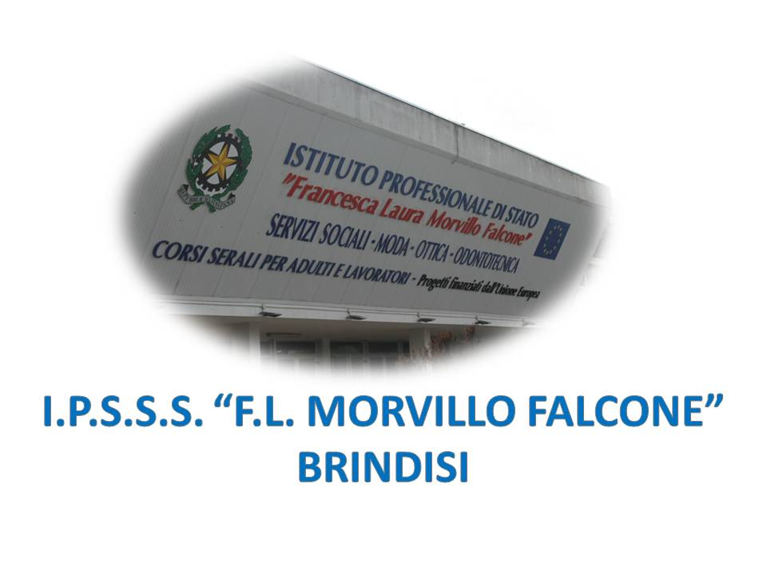

ISTITUTO PROFESSIONALE DI STATO PER I SERVIZI SOCIALI
“Francesca Laura MORVILLO FALCONE”
Via Galanti, 1 - Tel. 0831/513991
brrf010008@istruzione.it – brrf010008@pec.istruzione.it
www.morvillofalconebrindisi.edu.it
72100 B R I N D I S I

MATERIA: DIRITTO E LEGISLAZIONE SOCIO-SANITARIA (ore settimanali: 2)
CLASSE: 5 C S
ANNO SCOLASTICO: 2022/2023
DOCENTE: MAURIZIO GAUDIO

Libro di testo:

RAZZOLI MESSORI
PERCORSI DI DIRITTO E LEGISLAZIONE SOCIO-SANITARIA
CLITT

Argomenti:

- L’attività di impresa e le categorie di imprenditori: l’imprenditore, la piccola impresa, l’impresa familiare e l’impresa sociale, l’imprenditore agricolo, l’imprenditore commerciale.

- L’azienda: l’azienda e i beni che la compongono, i segni distintivi dell’azienda, il marchio e la sua registrazione, le creazioni intellettuali.
.
- La società in generale: nozione di società, i conferimenti, capitale sociale e patrimonio sociale, l’esercizio in comune di un’attività economica, lo scopo della divisione degli utili.
.
- Le società di persone e le società di capitali: i criteri di classificazione delle società, le caratteristiche delle società di persone, le società di persone, le caratteristiche delle società di capitali, le società di capitali.

ARGOMENTI DI EDUCAZIONE CIVICA (3 ore nel trimestre, 3 ore nel pentamestre):
Criminalità organizzata, Falcone e Borsellino, Peppino Impastato.
Dibattiti e confronti sui temi proposti dall’attualità: Maternità surrogata, stereotipi di genere, i flussi migratori.

Brindisi, maggio 2023
Il docente
Maurizio Gaudio

